Федеральное агентство связи
Ордена Трудового Красного Знамени
Федеральное государственное бюджетное образовательное учреждение высшего образования
«Московский технический университет связи и информатики»

Кафедра Математической Кибернетики и Информационных Технологий

Отчет по лабораторной работе № 4
по предмету «Прикладные информационные системы»

Выполнил: студент группы УБСТ2303
Пыльцын Андрей Егорович
Проверил:
Сергеев А.Е.

Москва 2025

Лабораторная работа № 4
Создание страницы определенной записи
Создание проекта и копирование приложения
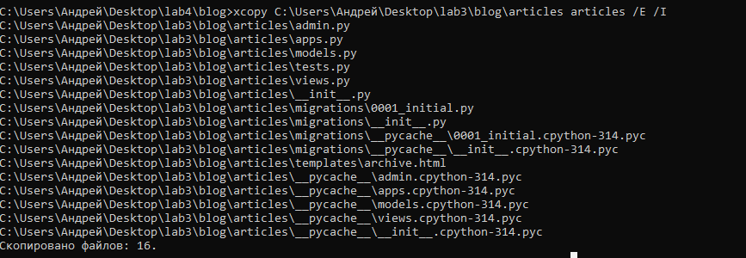
Рисунок 1 – копирование приложения
Настройка проекта
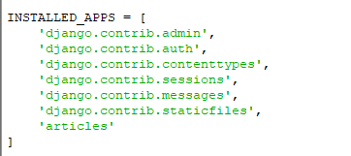
Рисунок 2 – добавление приложения
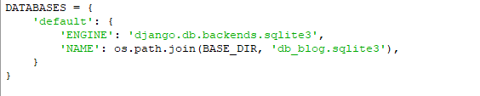

Рисунок 3 – настройка databases
Добавляю следующий код в blog/urls.py
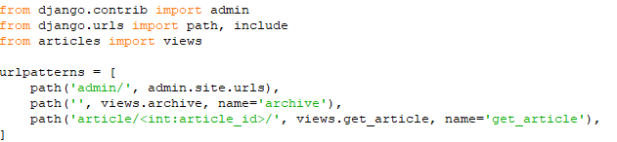
Рисунок 4 - Настройка url для отдельной статьи
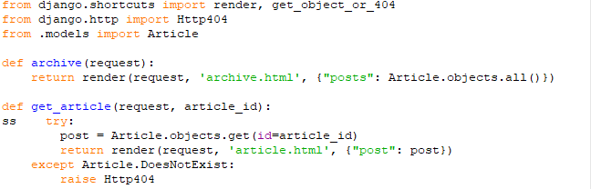
Рисунок 5 - Создание представления для отдельной статьи
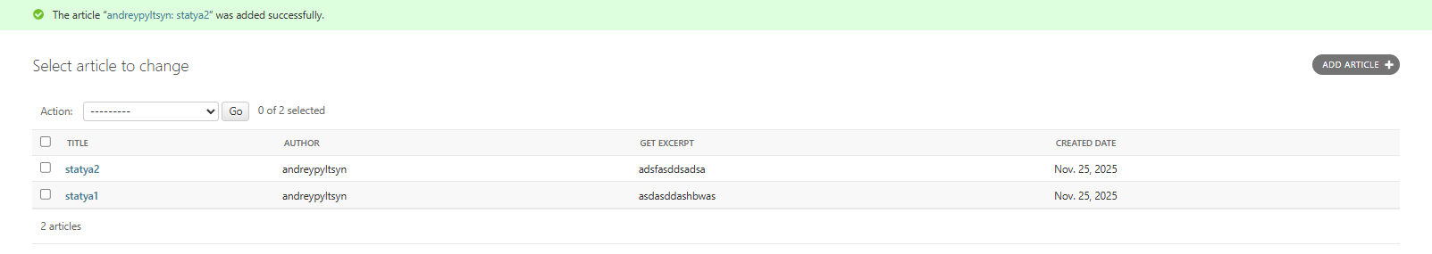
Рисунок 6 – создание статей

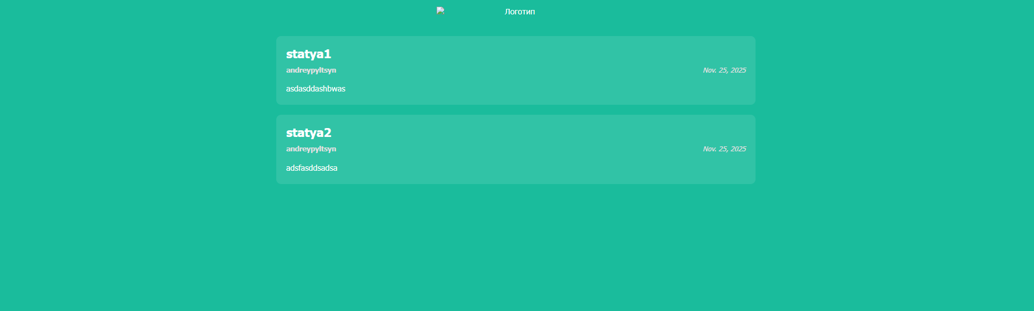
Рисунок 7 – отображение статей
Вывод: в ходе работы научился создавать страницы определенной записи.

